**КОНСУЛЬТАЦИЯ НА ТЕМУ**

**«ЧТЕНИЕ ХУДОЖЕСТВЕННОЙ ЛИТЕРАТУРЫ КАК СРЕДСТВО СОЦИАЛИЗАЦИИ ДЕТЕЙ С ОВЗ»**

**Социализация детей с ограниченными возможностями здоровья заключается в интеграции таких детей в общество. Социализация нужна для того, чтобы дети могли приобрести и усвоить определенные ценности и общепринятые нормы поведения необходимые для жизни в обществе. Основная задача образовательной организации и семьи для успешной социализации – это создание адекватных условий для развития и обучения детей с ОВЗ.**

**Согласно самому общему определению, социализация – это процесс и результат присвоения ребенком социального опыта по мере своего развития. Социальный опыт – это всегда результат активного взаимодействия ребенка с окружающим миром. И самый простой способ показать ребенку как взаимодействовать с окружающим миром – это чтение художественной литературы.**

**Воспитание детей художественной литературой не только несет им радость, эмоциональный и творческий подъем, но и становится неотъемлемой частью русского литературного языка. Художественная литература развивает мышление и воображение ребенка, обогащает его эмоции. Дошедшие из глубины веков потешки, заклички, приговорки, прибаутки, сказки и т.д., наилучшим образом открывают и объясняют ребенку жизнь общества и природы, мир человеческих чувств и взаимоотношений.**

**Художественная литература дает нам колоcсальный и глубочайший опыт жизни. Она делает человека интеллигентным, развивает в нем не только чувство красоты, но и понимание жизни, всех ее сложностей.**

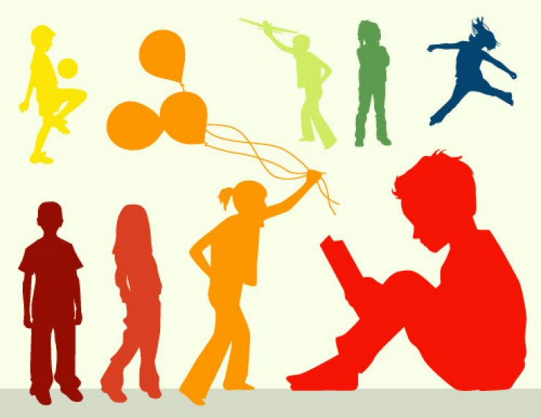

**Знакомство малышей с художественным словом начинается с колыбельных и пестушек, потешек и прибауток, песенок-небылиц и считалок, которые им поют любимые мамы и бабушки. С детьми с ОВЗ это не будет являться исключением. Тот эмоциональный контакт и единение имеет большое значение для будущей социализации малыша.**

**Колыбельные песни могут использоваться для социализации детей с ограниченными возможностями здоровья (ОВЗ), так как они успокаивают, снимают напряжение, готовят ребёнка ко сну.**

**Некоторые колыбельные, которые можно использовать:**

**О. Анофриев «Спят усталые игрушки»;**

**А. Ведищева «Колыбельная медведицы»;**

**В. Толкунова «Спи, моя радость, усни».**

**Использование музыкального фольклора, в том числе колыбельных, в работе с детьми с ОВЗ способствует повышению качества коммуникации, развитию творческих способностей, обеспечивает подъём мышечного тонуса.**

**Таким образом, колыбельные могут быть частью коррекционной работы с детьми, помогая им в процессе реабилитации и социальной адаптации.**

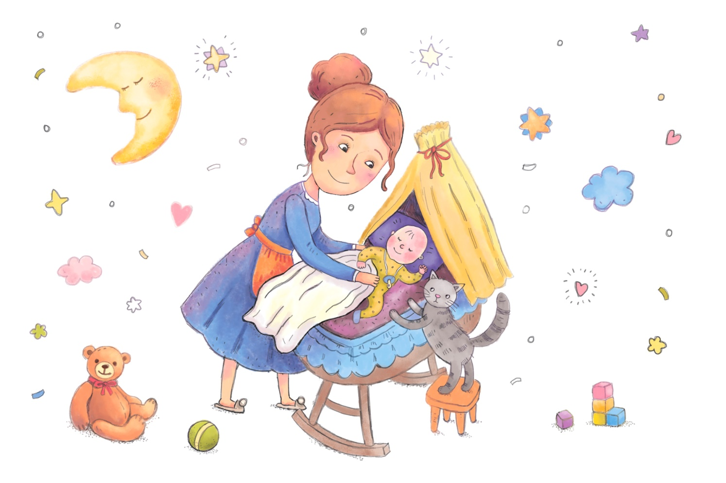

**Пестушки также могут использоваться для социализации детей с ограниченными возможностями здоровья.**

**Пестушки — это короткие стихотворные приговоры, которые сопровождают движения ребёнка в первые месяцы жизни. Они помогают:**

* **прививать интерес к стихотворной речи и музыке;**
* **формировать чувство ритма и умение сопереживать герою и друг к другу;**
* **воспитывать эмоциональную отзывчивость.**

**Дети со сложной структурой дефекта хорошо откликаются на пестушки, приговорки, колыбельные песенки, которые погружают их в светлый уютный мир.**

**Пример пестушки:**

**Большие ноги шли по дороге: топ-топ-топ, топ-топ-топ.**

**Маленькие ножки бежали по дорожке: топ-топ-топ-топ-топ, топ-топ-топ-топ-топ.**

**Топ-топ-топотушки,   
Пляшет зайка у ворот,  
Ходят ушки на макушке,  
Глазки смотрят в огород.**

**Раз шажок!**

**Раз шажок! Два шажок!  
Левый! Правый сапожок!  
Я учу Алёшку**

**Топать понемножку!**

**Ай, не плачь, ты не плач!  
Я куплю тебе калач.  
Ой, не вой, ты не вой!  
Я куплю тебе другой.  
Не реви, не реви,  
Куплю сухари!**

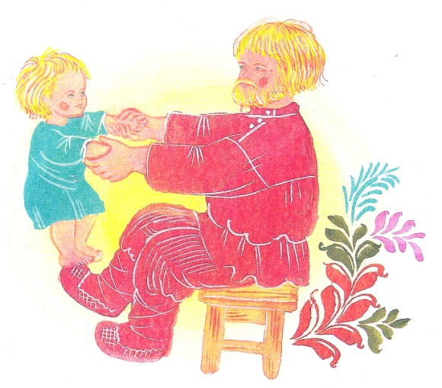 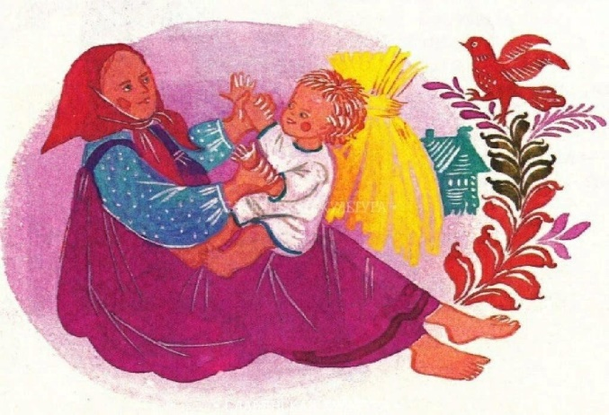

**Потешки могут использоваться для социализации детей с ОВЗ. Они развлекают и развивают ребёнка, учат понимать человеческую речь и выполнять различные движения, которым руководит слово.**

**Некоторые примеры потешек:**

* **«Этот пальчик — дедушка,  
  Этот пальчик — бабушка,  
  Этот пальчик — папочка,  
  Этот пальчик — мамочка,  
  Этот пальчик — я,  
  Вот и вся моя семья».**
* **«Кто у нас хороший?  
  Кто у нас пригожий?  
  Ерлан хороший, Ерлан пригожий!».**
* **«Потянись, дружок,  
  Повернись на бочок,  
  На животик повернись,  
  Нежно мне ты улыбнись.**
* **Я по спинке пройду,  
  Хворобушку отведу,  
  Расти ладненький  
  Да здоровенький».**

**Потешки эффективны в период адаптации ребёнка к новым условиям. С их помощью можно воспитывать положительное отношение к режимным моментам: умыванию, причёсыванию, приёму пищи, одеванию, укладыванию спать.**

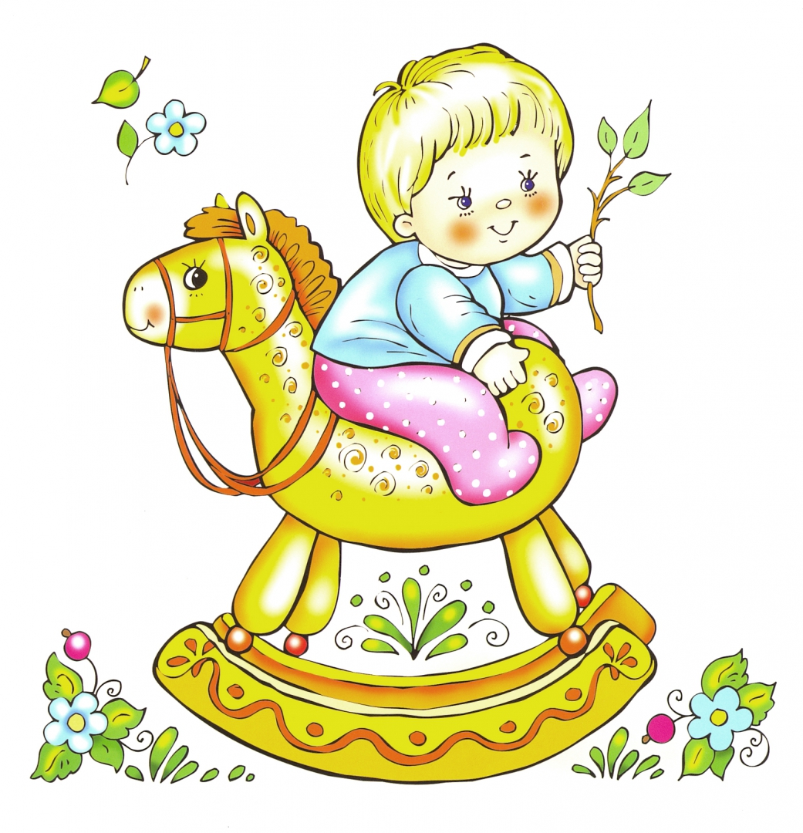

**Для социализации детей с ограниченными возможностями здоровья также можно использовать произведения малых фольклорных жанров, таких как прибаутки.**

**Некоторые примеры прибауток:**

* **«Божья коровка, чёрная головка.**

**Улети на небо, принеси нам хлеба,**

**Чёрного, белого, только не горелого».**

* **«Не плачь, не плачь,  
  Куплю калач,  
  Не плачь, дорогой,  
  Куплю другой…».**
* **«Кто у нас хороший? Кто у нас пригожий?  
  Ванечка хороший, Ванечка пригожий!  
  Это Ванечка».**

**Использование фольклора помогает решить многие педагогические задачи, обогатить социально-игровой опыт детей, развить их фантазию.**

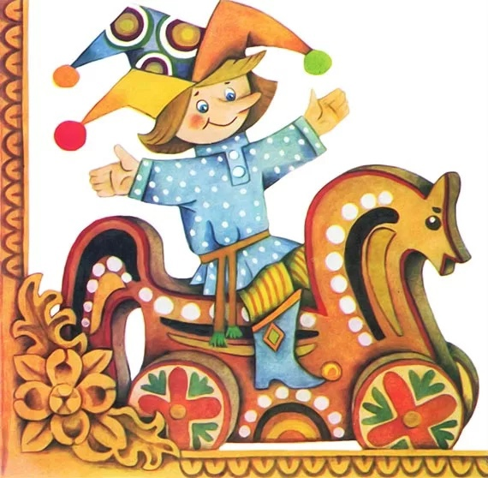

**Стихи-небылицы могут использоваться для социализации детей с ограниченными возможностями здоровья, так как они помогают развивать социальные навыки, эмоциональный интеллект и нравственные качества.**

**Некоторые стихи-небылицы:**

* **«Огород»:**

**В огороде расцвели  
Кактусы на грядках,  
А в колючках соловей  
Распевает сладко.**

* **«Осень»:**

**Две подружки ходят в сад.  
Что-то делают не так:  
Если дождик на дворе,  
Зонтик прячут поскорей.**

**Хитро смотрит старый пёс.  
У него в глазах вопрос:  
«Листья плавают по лужам.  
На дворе, наверно, стужа?».**

* **«Зимние забавы»:**

**Снеговик боялся стуж  
И бежал под тёплый душ.  
Очень париться любил —  
Часто в баню он ходил.**

* **«Профессии»:**

**Нам воспитатель готовит еду,  
Повар нам сказки читает в саду,  
Доктор нам волосы быстро стрижёт,  
А парикмахер лекарства даёт.**

* **«Мебель»:**

**На окне у нас висит  
Анина кроватка,  
Под кроватью Аня спит  
Очень-очень сладко.**

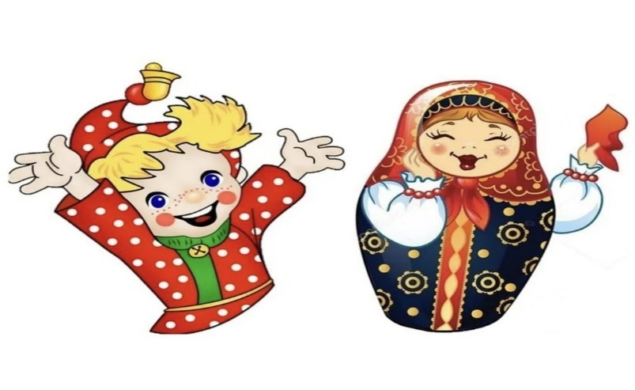

**Считалки могут использоваться для социализации детей с ограниченными возможностями здоровья. Это короткие рифмованные стихи, которые помогают распределять роли в игровых коллективах.**

**Несколько считалок, которые можно использовать:**

* **«Я и улица»:**

**Вот машины по дороге  
Мчатся фарами светя,  
Дети, стой на переходе,  
Нам сейчас идти нельзя.  
Ждем сигнала светофора,  
Он напомнит всем, друзья,  
Мы пройдем по переходу  
И водящим буду я.**

* **«Детский сад. Игрушки»:**

**Много есть игрушек в мире,  
Нам их все не перечесть,  
В нашей группе тоже есть.  
Куклы, мячики, машинки,  
Есть посуда и корзинки,  
Есть лисичка и медведь,  
Будет он сейчас реветь.  
Ну, а мы в кругу стоять  
И ведущего искать.**

* **«Овощи»:**

**Мы пришли все в огрод,  
Дружный здесь живет народ,  
Огурцы, морковь и редька,  
Вот стоит мальчишка Федька,  
Глазки вправо поверни  
И ведущего найди.**

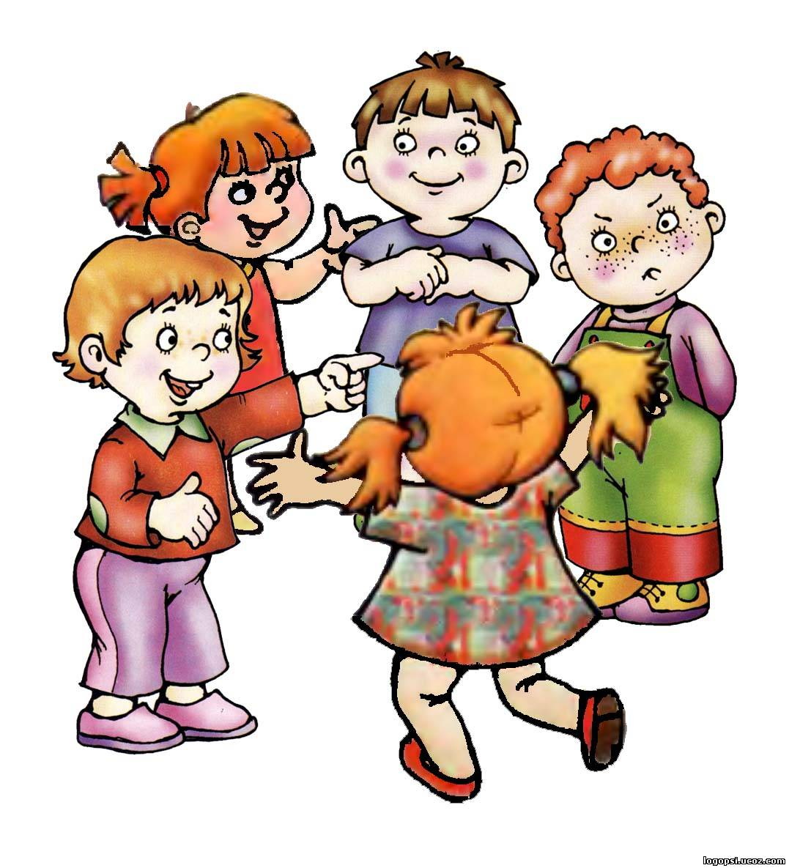

**Так же, важную роль в развитии личности ребенка, формировании его нравственных ориентиров и социального поведения играют сказки. Через сказки дети могут научиться распознавать и выражать свои эмоции, понимать поступки и мотивы других людей, развивать навыки общения и взаимодействия. Для детей с ОВЗ, которые часто испытывают трудности в социальной адаптации сказкотерапия становится эффективным инструментом, помогающим интегрироваться в общество. В процессе работы со сказками дети учатся сравнивать себя с персонажами, проживать через них различные ситуации, что помогает им лучше понять окружающий мир и свое место в нем. Для детей с ОВЗ это особенно важно, так как они часто сталкиваются с трудностями в восприятии социальных норм и правил. Немаловажную роль играет и эмоционально-волевая сфера дошкольников. И с помощью художественной литературы, а особенно сказок, можно в легкой форме корректировать психологическое состояние детей. С помощью сказок можно корректировать агрессивное поведение детей, помочь побороть тревожность и страхи, справиться с капризами и упрямством.**

**Кроме коррекционных вариантов существует также развивающая сказкотерапия для детей, описывающая ситуации и действия, не имеющие реального воплощения в жизни, но которые могут расширить опыт ребенка и возможно пригодится в будущем.**

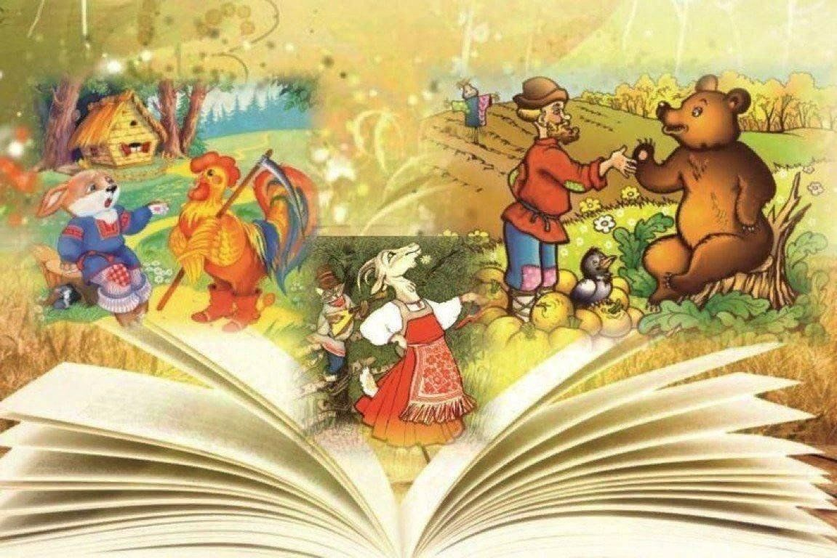

**Сказка «Карандаши» -** *для развития терпимости, чувства равенства, принадлежности к общей группе*

Жили в небольшой коробке шестеро карандашей. Все дружили между собой и работали бок о бок. Больше всего работал Черный карандаш. Чуть меньше - карандаши других цветов: Красный, Синий, Зеленый, Желтый. Среди них был карандаш белого цвета, вот именно с ним и произошло происшествие.

Его использовали меньше, чем другие, а чаще и вовсе не вытаскивали из коробки. Белый карандаш каждый раз расстраивался. Думал:

- Я никому не нужен... Меня никто не любит, плохой у меня характер, никто не обращает на меня внимания. Мои друзья работают ежедневно, а я жду. Я ненужный карандаш, - и плакал так, что коробка стала мокрой.

Но однажды в офис, где жили карандаши, привезли черную бумагу. До сих пор писали и рисовали на белом, поэтому брали цветные карандаши. С тех пор Белый карандаш стал очень нужным - только им было удобно писать на черной бумаге. В офисе сначала начался переполох, потому что не могли найти Белый карандаш. А когда нашли, то уже пользовались только им.

Рад был карандаш белого цвета. Он старался ровно вести линию, шел быстро и мягко. Всегда был готов работать и днем, и ночью. Друзья радовались за него. Поддерживали всегда, а сейчас особенно, видели, что он счастлив, и им было приятно. Раскрывался талант и способности Белого.

Шли дни, и работал только Белый карандаш. Остальные карандаши отдохнули, и им уже стало скучно. А Белый начал очень уставать, да так, что даже вечерами ему не хватало сил поговорить с друзьями в коробке. И именно в этот момент вдруг все карандаши поняли друг друга. Белый понял, что терять надежду не надо, потому что рано или поздно выпадет возможность доказать свои способности и талант. А его друзья поняли, как было грустно Белому карандашу, когда тот сидел и ничего не делал.

С тех пор Черный, Белый, Желтый, Красный, Синий и Зеленый карандаши еще больше сдружились и поддерживали друг друга в трудные часы. Не забывали сказать приятное слово, напомнить о хороших качествах друг друга. И сами думали, как бы им поработать или отдохнуть. Каждый из них знал, что он незаменим и очень нужен своим друзьям и себе самому.

**Таким образом, художественная литература является мощным инструментом социализации детей с ограниченными возможностями здоровья. Через работу с художественной литературой дети учатся понимать и выражать свои эмоции, развивают социальные навыки, осваивают нормы и правила поведения в обществе. Чтение художественной литературы во время образовательного процесса способствует интеграции детей с ОВЗ в общество, улучшает их эмоциональное состояние и помогает им находить свое место в социуме.**

